臺中市立中港高中106學年度第1學期
教育部高中優質化子計畫C-3「課程規劃計畫」
成功探索行銷術 研習記錄
執行單位 | 臺中市立中港高中
活動/研習名稱 | 成功探索行銷術研習
活動/研習日期 | 106年11月17日 時間14：00 至 16：00
活動/研習地點 | 中港高中多功能教室
活動/研習講師 | 環球科技大學 行銷管理系 王佩文助理教授
參與對象 | 成功探索行銷術工作坊成員與校內教職員
參與人數 | 實際參與人數：15人
實  施  成  果 | 研習內容：  - 說明行銷的定義  1.說明AMA（美國行銷協會）的定義：  行銷就是創造、溝通、傳遞與交換對消費者、客戶、合作夥伴與整體社會有價值的提供物的一種活動、一連串的架構、以及流程。  2.以此定義而衍生的自我行銷策略  行銷就是創造、溝通、傳遞給顧客（面試委員）、以及經營顧客關係以便讓組織（中港高中與申請大學）與其利益關係人受益的一種組織功能與程序  二、優質行消的條件與特質  ※基本條件  1.關聯性：與切身有關切具有意義  2.原創性：避免抄襲他人作品  3.影響性：能提高目標族群注意力  ※有三大特點：1.具銷售力 2.具說服力 3.訊息簡單扼要  - 行銷自己的策略與建議：  1.針對美伊個不同校系，量身打造行銷自己  2.先做功課、知己知彼  3.行塑自己  4.聲音清楚，並使用肯定正向語句  四、備審資料的表現方式
辦理活動照片

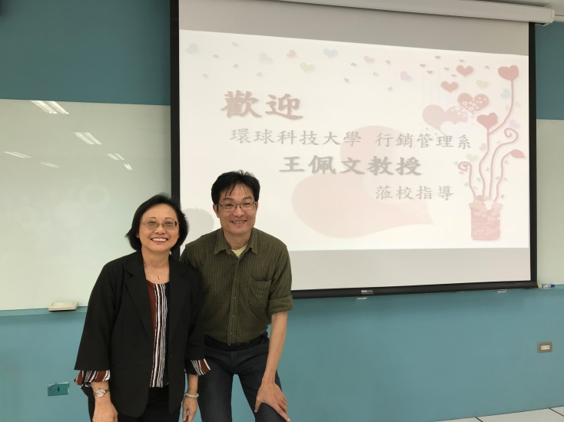 |  | 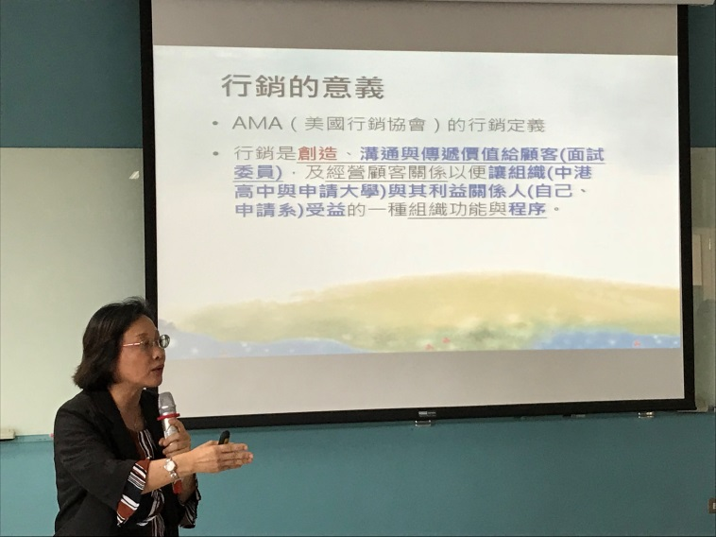
宗毅秘書歡迎佩文講師指導 |  | 講師說明課程大綱
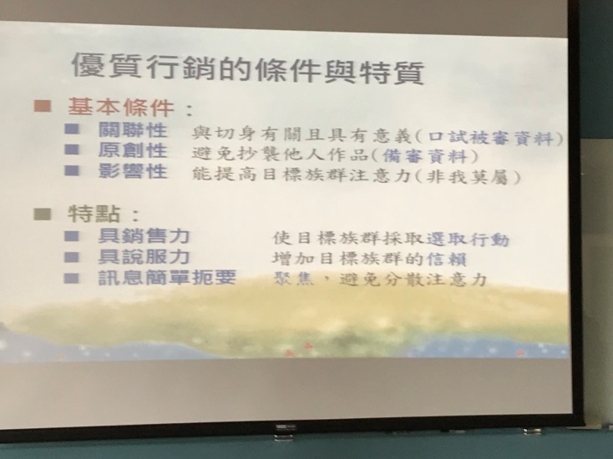 |  | 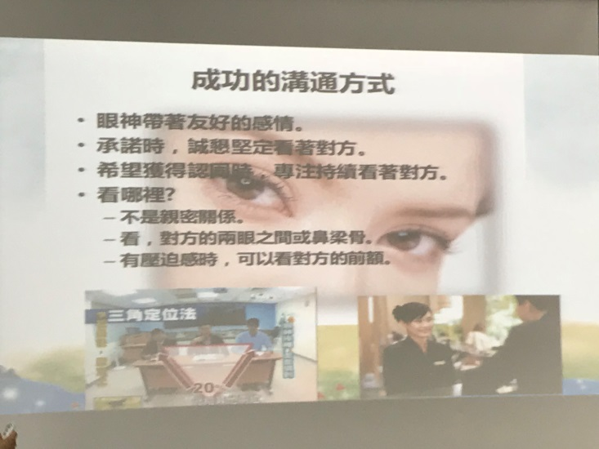
講師活動照片-1 |  | 講師活動照片-2
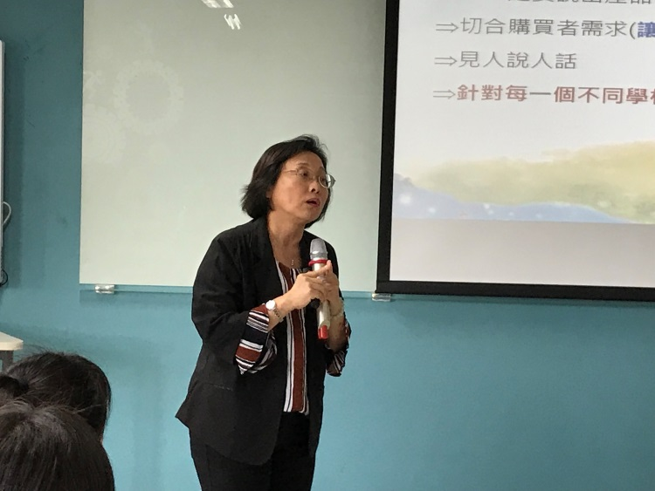 |  | 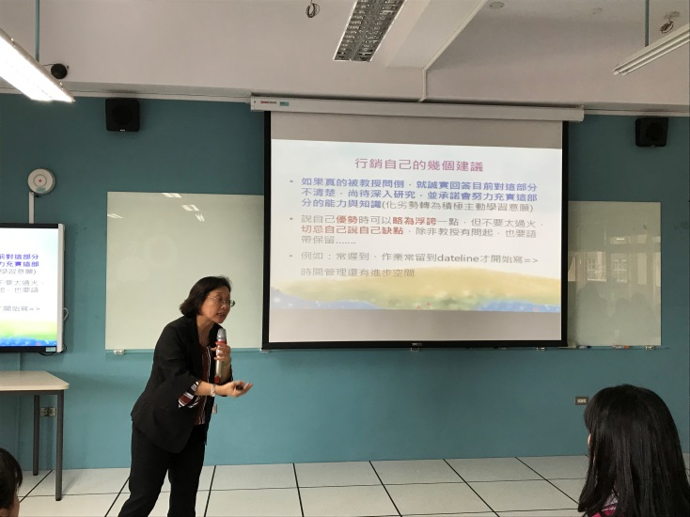
講師活動照片-3 |  | 講師活動照片-4
承辦人： 教務主任： 校長：

